Синтез новых функционально замещенных производных имидазотиазолотриазина
Кузнецов Л.С.^{1,2}, Газиева Г.А.²
Студент, 2 курс магистратуры
¹Российский химико-технологический университет имени Д.И. Менделеева,
Москва, Россия
²Институт органической химии им. Н.Д. Зелинского РАН, Москва, Россия
E-mail: kuznetsovleonidas@gmail.com
Производные имидазо[4,5-e]-1,2,4-триазина (6-азапурина) проявляют антипролиферативную и противовирусную активность [1, 2]. Тиазолидин-2-он является привилегированным фармакофорным фрагментом и широко используется для синтеза соединений с антипролиферативным, антидиабетическим и антибактериальным действием [3]. Сочетание фрагментов имидазо[4,5-e]-1,2,4-триазина и тиазолидин-2-она в одной молекуле перспективно для получения новых биологически активных соединений.
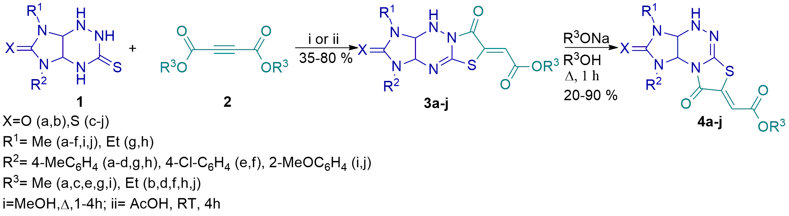
Целью данной работы является синтез новых производных имидазотиазолотриазина конденсацией имидазотриазинтионов 1 с диалкилацетилендикарбоксилатами 2 (схема 1).

Схема 1. Синтез и перегруппировка производных имидазотиазолотриазинов
Конденсация имидазотриазинтионов 1 с диалкилацетилендикарбоксилатами 2 при кипячении в метаноле привела к образованию смеси изомеров линейной (3) и ангулярной (4) структуры с преобладанием первого. Проведение реакции в уксусной кислоте при комнатной температуре позволило с высокой региоселективностью и выходами до 80% получить линейные структуры 3a-j. Для получения продукта ангулярного строения 4a-j использовали обнаруженную ранее [4] перегруппировку изомеров 3a-j в спиртах (метаноле или этаноле) в присутствии соответствующих алкоголятов натрия (см. схему 1).
Полученные функционально замещенные соединения 3 и 4, кроме исследований их биологической активности, могут использоваться для конструирования более сложных потенциально биологически активных полигетероциклических структур.
Литература
1. Matyugina E. S., Kochetkov S. N., Khandazhinskaya A. L.Synthesis and biological activity of aza and deaza analogues of purine nucleosides // Russ. Chem. Rev. 2021, Vol. 90. P. 1454-1491.
2. Izmest’ev A. N., Kravchenko A. N., Gazieva G. A. A new reversible transformation of oxindolylidene derivatives of imidazothiazolotriazine into 3-[(imidazotriazin-3-yl)thio]-2-oxoquinoline-4-carboxylates // Org. Biomol. Chem. 2023, Vol. 21. P. 1827-1834.
3. Lesyk R., Zimenkovsky B. 4-Thiazolidones: Centenarian History, Current Status and Perspectives for Modern Organic and Medicinal Chemistry // Curr. Org. Chem. 2004, Vol. 8, P. 1547–1577.
4. Vinogradov D. B., Izmest’ev A. N., Kravchenko A. N., Strelenko Yu. A., Gazieva G. A. Synthesis of imidazo[4,5-e][1,3]thiazino[2,3-c][1,2,4]triazines via a base-induced rearrangement of functionalized imidazo[4,5-e]thiazolo[2,3-c][1,2,4]triazines // Beilstein J. Org. Chem. 2023, Vol. 19, P. 1047–1054.

